实验楼 linux基础 可以去学习

* Linux装系统 U盘或者光盘
* 虚拟机就不需要这两者，只需要一个虚拟光盘iso文件挂载在上面即可；
* 虚拟机硬盘大小20G，实际只是一个小文件
* 虚拟机内存设置：本机 8G，虚拟机可以设为2-4 G ；本机16G，虚拟机5G；虚拟机配置的内存就是实际占用的内存
* CPU配置：1个CPU，2内核。不要两个CPU，1个内核。

两者不同，多内核

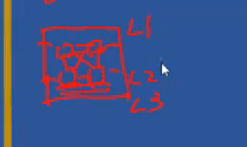多内核有总线相连，数据共享只需要在CPU、

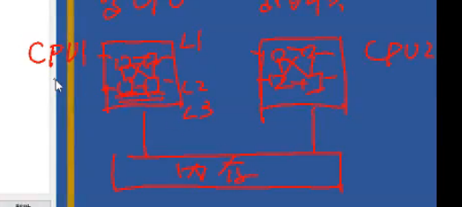

而两个CPU要共享数据，只能通过内存，通过内存共享效率会低。

* 网络：

1. 桥接(bridge)
2. NAT
3. 仅主机（host only）

桥接: 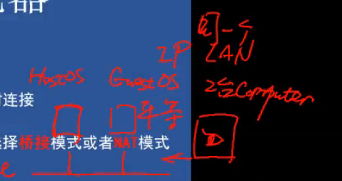

两台IP为同一个lan，平等地位

NAT：主机相当于一个网关和路由，外部访问时候要通过主机。

HOST only：不与外界交换信息。

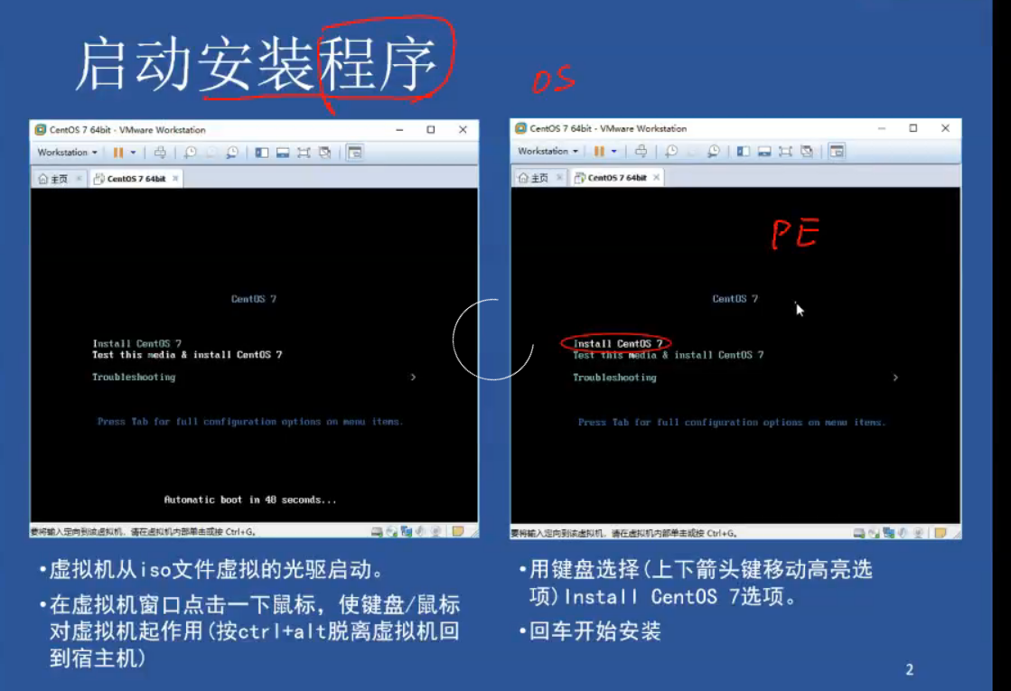

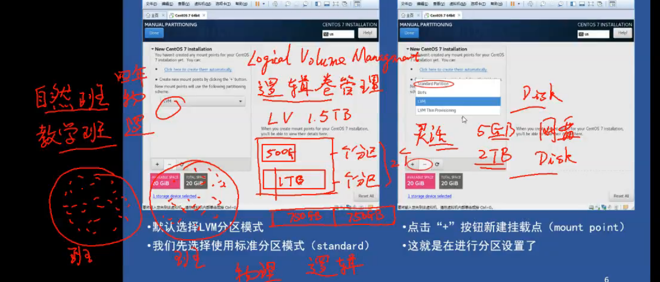

所谓逻辑卷就是指：一个盘500G，一个盘1T，要分成两个750就可以把1T中250G分配给500G，虽然物理上没有两个750G的盘，但是逻辑上已经分成两个了。

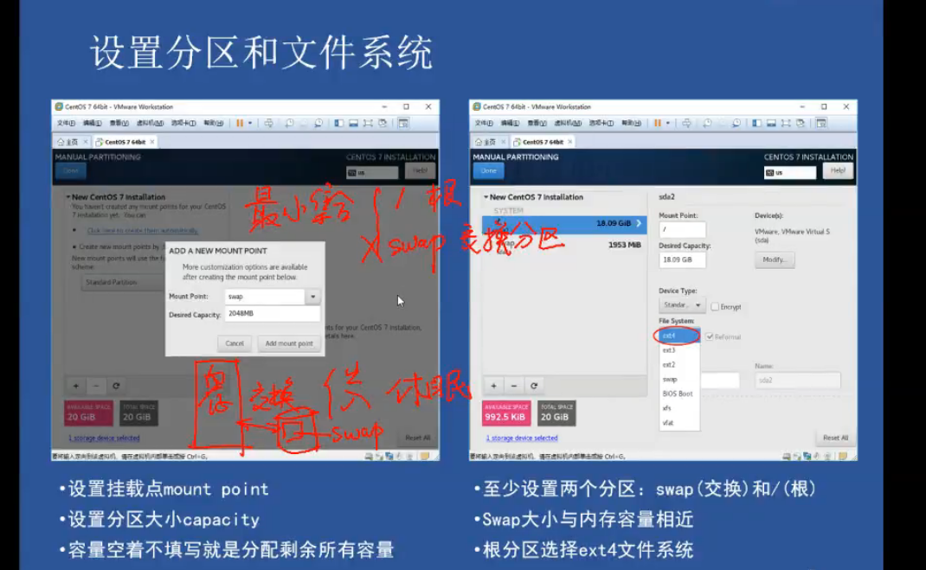

分区一般两个区，swap区（主要用于机器休眠，不开机）与根分区

根分区： windows分区 CDEFGE等等 而linux 光盘下面的文件系统是挂载在子目录上。

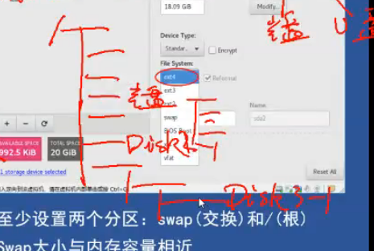

子目录下挂载了 光盘 DISK1 .2 ，通过挂载点来进行访问，挂载点就相当于目录

先创建交换分区，再创建根分区，直接空着不写，剩下的都给根分区

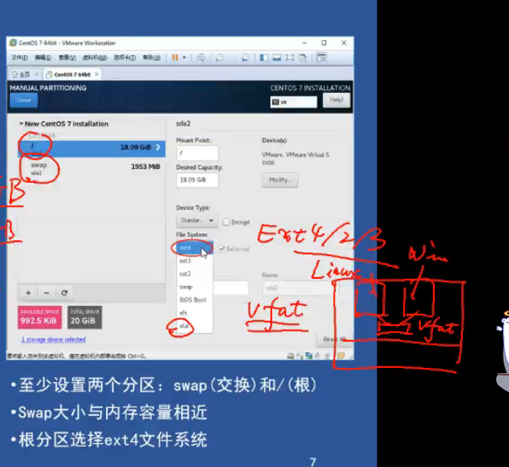

文件系统选择ext4，如果有两个操作系统，比如说linux与windows 想要共用这块磁盘空间，就可以选用Vfat

还可以加两个分区：/boot ：启动内核有关，给个5G差不多了

/home ：一般另外放到一个分区/磁盘中，

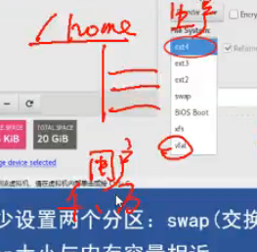 /home挂载点下一般是成千上万的用户，所以一般不能和系统等放在同一个盘中

Sda sdb sdc等等 sdc指的就是第三个盘

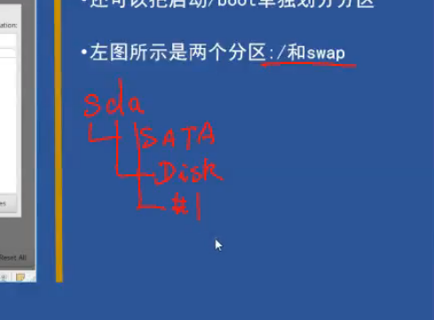

 12 5等是分区 一般sda5表示第三个分区，因为此时系统认为逻辑分区更合适

MBR：一般磁盘下就四个主分区，想要更多就要扩展分区，扩展分区是四个主分区之一，里面的叫做逻辑分区

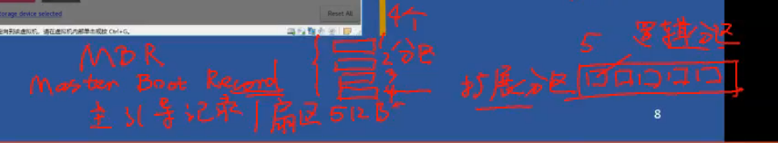

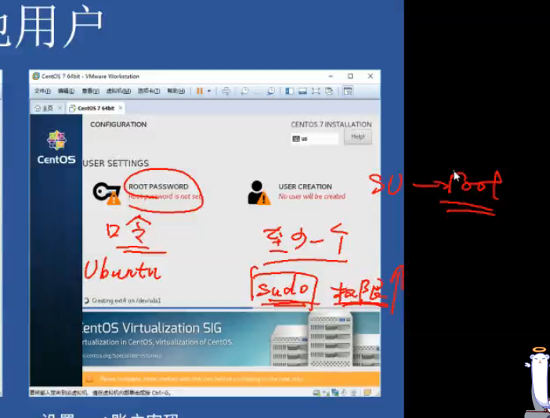

Root密码，在sudo权限的时候输入以及SU专制root目录时用，并非登录用

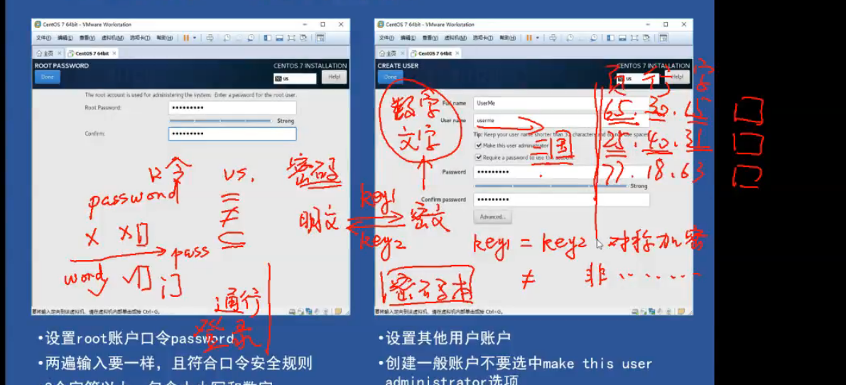

口令就是要通行就得要word，主要用于登录。

密码主要用于防窃取，字符串

